SECUENCIA DE PLANEACIÓN DIDÁCTICA

MATEMÁTICAS II

|  |  |  |  |  |  |  |  |  |  |  |  |  |
| --- | --- | --- | --- | --- | --- | --- | --- | --- | --- | --- | --- | --- |
| **DATOS DE IDENTIFICACIÓN** | | | | | | | | | | | | |
| **PLANTEL:** | I | **TURNO** | Matutino | **CLAVE DEL PLANTEL:** | | | | 21ECBOO10K. | **CICLO ESCOLAR:** | | 2021 “A” | |
| **ASIGNATURA:** | MATEMÁTICAS II | **GRUPO:** | . 2A,2B,2C,2D,2E,2F | **CAMPO DISCIPLINAR:** | | | | MATEMÁTICAS | **SEMESTRE:** | | SEGUNDO | |
| **COMPONENTE DE FORMACIÓN:** | Básico | **TIEMPO ASIGNADO:** | 80 HORAS | **NO. DE CONTROL DEL DOCENTE** | 2598  3763  1377  1986 | **DOCENTE:** | DULCE MARÍA ARRIETA PÉREZ  LETICIA HERNÁNDEZ NAVARRO  ESTEBAN MARTINEZ BONILLA  JOSÉ RAÚL GONZÁLEZ PONCE | | | **FECHA DE ENTREGA:** | | 1 de Marzo de 2021 |

|  |  |  |  |
| --- | --- | --- | --- |
| **CONTEXTO ESCOLAR** | | | |
| **CONTEXTO EXTERNO** | | **CONTEXTO INTERNO** | **CARACTERÍSTICAS DEL GRUPO** |
| El Plantel 1 del COBAEP, se ubica en el Barrio de San Juan, calle Rosas sin número, a un kilómetro del zócalo de la Junta Auxiliar de San Francisco Totimehuacán, del Estado de Puebla, código postal 72590.  Según la clasificación climática de Köppen, Puebla presenta un clima templado. El clima está regulado por la altitud de la ciudad. Como resultado de esto, raramente hace mucho calor en Puebla, con un promedio de 24°C a los 29 °C. La ciudad de Puebla es una ciudad industrial y comercial, en donde sobresale la industria textil y automotriz. El comercio, ocupa la posición número 19 en América Latina y el séptimo a nivel nacional.  Entre sus principales productos están: automóviles, hilos y telas, la cerámica, cristalería, azulejos y alimentos procesados. De acuerdo a la Zona geográfica era una ciudad de paso, actualmente ha dejado de tener esa característica debido a que se han establecido familias de otros estados. Los problemas actuales que aqueja nuestra ciudad son el desempleo, robos, secuestros, feminicidios, entre otros, y de ser una ciudad tranquila, se ha convertido en una ciudad peligrosa.  La zona en que está asentada la institución es semiurbana, por lo que cuenta con todos los servicios de electricidad, pavimentación y drenaje, servicio de recolección de basura, incluyendo varias rutas de transporte urbano; así como instituciones educativas, centro deportivos, mercados, salones de fiesta, centros recreativos, entre otros.  Por la ubicación que tiene el plantel dentro de la ciudad, se puede disponer de muchos lugares públicos y privados para la recreación; por ejemplo, museos parques, teatros, estadios deportivos para varias actividades (futbol, beis bol, futbol americano), centros deportivos, mercados de artesanías, bibliotecas públicas, complejos culturales, entre otros.  El nivel socioeconómico de los estudiantes es bajo en su mayoría (70 % aproximadamente) y medio (30 %), el nivel de escolaridad de los padres no rebasa el bachillerato (80 %) y los ingresos en el mayor de los casos, depende sólo de uno de los padres.  El Plantel para muchos de los estudiantes, fue su segunda e incluso su última opción por no poder ingresar a las preparatorias de la BUAP, esto genera algunos problemas de actitud de los jóvenes, ya que no están plenamente de acuerdo con su estancia en la institución, situación que provoca bajos niveles de rendimiento académico. | | El Plantel 1 pertenece al Colegio de Bachilleres del Estado de Puebla del Estado de Puebla por sus siglas COBAEP, es un Organismo Público Descentralizado y fue creado el 12 de Septiembre de 1982 por Decreto del Congreso del Estado.  Durante sus casi 35 años de existencia, el Plantel 1 cuenta con dos turnos: el Matutino, cuenta con 18 grupos y su clave es 21ECBOO10K con horario de 7:00 a 14:00. El Plantel es de Tipo C, lo significa que cuenta con más de 1000 estudiantes en su matrícula y su modalidad es escolarizada.  Respecto a la matrícula del Plantel 1, ésta es de 1345 alumnos (734 alumnos del turno matutino y 611 del turno vespertino), la edad de los alumnos se encuentra entre los 15 y 18 años. Para dar atención a ésta matricula, el Plantel cuenta con 18 aulas didácticas equipadas con equipo de cómputo, proyector, internet, Kinet, 45 butacas, escritorio y silla, además, se cuenta con dos laboratorios uno de Ciencias Naturales y otro de Química siete mesas y bancos, un laboratorio de Idiomas, dos laboratorios de Informática ( no todo el equipo de cómputo esta actualizado), 1 Taller de Electricidad, un Taller de Turismo, una Biblioteca, una sala audiovisual, un salón para atención de orientación y tutorías, un consultorio, área administrativa para las oficinas de la Dirección y Subdirección, un espacio para el Departamento de Control Escolar, espacio para la Prefectura y área de Tutorías, Salón de Medios laboratorio de Inglés, Servicio de Biblioteca Escolar y de Orientación Educativa.  El Plantel ofrece también un ambiente ideal para el desarrollo personal, mental físico, por medio de actividades extra escolares: Artes Plásticas, Música, Ajedrez, Hockey, Soccer, Basquetbol, Karate, Tae Kwon Do, Danza, Teatro, Bandas de Guerra y Música entre otras. Además de ofrecer capacitación para el trabajo en las siguientes áreas: informática, Contabilidad, Administración y Desarrollo de Negocios, Nutrición, Turismo, Técnicas Agropecuarias, Higiene y Salud Comunitaria.  El Plantel cuenta con una Directora, dos subdirectores (uno para cada turno), 54 docentes, 47 administrativos (entre los que se encuentran Jefe de oficina, secretarias, cajero almacenista, bibliotecaria, encargados de orden) y de servicios (personal de intendencia y veladores)  Dentro de los perfiles de los docentes del Plantel, se tienen Psicólogos, Médicos, Ingenieros Químicos y de Electricidad, Médicos Veterinarios, Cirujanos Dentistas, Químicos Farmacobiologos, Licenciados en Matemáticas, Administración de Empresas, Economía, Informática, Idiomas, Filosofía y Letras. Un docente tiene grado de Doctor, seis con grado de maestría y los demás licenciatura.  Contexto familiar: en este aspecto los padres de familia pocas veces asisten a juntas o talleres que la institución realiza. El 70% de las familias son de nivel socioeconómico medio – bajo, el 60% vive en familias desintegradas y por lo tanto no hay quién apoye en la generación de hábitos de estudio, dado que un 70% de los padres de padres de familia no terminaron un nivel educativo superior. | Los estudiantes del grupo cuentan con los conocimientos previos mínimos necesarios para potencializar sus aprendizajes durante este semestre, sin embargo en su mayoría carecen de hábitos de estudio lo que obstaculiza la aplicación de los temas en la solución de problemas de su entorno.  Los estilos de aprendizaje detectados son el kinestésico, auditivo, predominando el visual. Es un grupo que asiste de forma regular , provienen en un 40% de familias desintegradas, con poca atención y apoyo por parte de sus padres o tutores, por la transición propia de su edad muestran diferentes estados de ánimo que dificultan la unidad de grupo, no obstante se promueve un ambiente positivo escolar. Es loable resaltar que se cuenta con alumnos comprometidos, responsables en un 12% aproximadamente. |
| **COMPETENCIAS A DESARROLLAR** | | | |
| **CG Y/O ATRIBUTOS:** | 4. Escucha, interpreta y emite mensajes pertinentes en distintos contextos mediante la utilización de medios, códigos y herramientas apropiados.  4.1 Expresa ideas y conceptos mediante representaciones lingüísticas, matemáticas o gráficas  5. Desarrolla innovaciones y propone soluciones a problemas a partir de métodos establecidos.  5.1 Sigue instrucciones y procedimientos de manera reflexiva, comprendiendo como cada uno de sus pasos contribuye al alcance de un objetivo.  8. Participa y colabora de manera efectiva en equipos diversos.  8.1 Propone maneras de solucionar un problema o desarrollar un proyecto en equipo, definiendo un curso de acción con pasos específicos | | |
| **DISCIPLINARES BÁSICAS Y/O EXTENDIDAS:** | * Construye e interpreta modelos matemáticos mediante la aplicación de procedimientos aritméticos, algebraicos, geométricos y variacionales, para la comprensión y análisis de situaciones reales, hipotéticas o formales. * Formula y resuelve problemas matemáticos, aplicando diferentes enfoques * Argumenta la solución obtenida de un problema, con métodos numéricos, gráficos, analíticos o variacionales, mediante el lenguaje verbal, matemático y el uso de las tecnologías de la información y la comunicación. | | |
| **PROYECTO TRANSVERSAL/ PROYECTO INTEGRADOR**  **(MULTIDISCIPLINARIO , TRANSDISCIPLINARIOS, INTERDISCIPLINARIOS)** | | | |
| El proyecto será Interdisciplinario y consiste en la elaboración de un periódico o revista en tres ediciones, una por periodo que contenga información relevante de los temas vistos en clase de las diferentes asignaturas que cursan en el segundo semestre | | | |

Nota: Se describirán las características del contexto externo e interno que influyen directamente en el Proceso de Enseñanza Aprendizaje.

|  |  |  |  |  |  |  |  |  |  |  |  |  |  |  |  |  |  |  |  |  |  |  |  |  |  |
| --- | --- | --- | --- | --- | --- | --- | --- | --- | --- | --- | --- | --- | --- | --- | --- | --- | --- | --- | --- | --- | --- | --- | --- | --- | --- |
| **SECUENCA PRIMER PARCIAL** | | | | | | | | | | | | | | | | | | | | | | | | | |
| **BLOQUE (S):** | I y II | | | | | | | | | | | | | | | | | | | | | | | | |
| **EJE** | Del Tratamiento del espacio, la forma y la medida a los pensamientos geométrico y trigonométrico | | | | | **COMPONENTE** | | | | Estructura y transformación: Elementos básicos de Geometría.  Trazado y Angularidad : Elementos de la trigonometría plana. | | | | | | **CONTENIDO CENTRAL** | | | Conceptos fundamentales del espacio y la forma“, lo geométrico”.  El estudio de las figuras geométricas y sus propiedades.  Tratamiento de las formulas geométricas para áreas y volúmenes.  Tratamiento visual de las propiedades geométricas, los criterios de congruencia y semejanza de triángulos, medidas de ángulos. | | | | | | |
| **\*PROPÓSITO DEL O LOS BLOQUE (S):** | | | **Bloque I**: Desarrolla estrategias para presentar su entorno en la solución de problemas tanto hipotéticos como reales mediante el uso de los Teoremas de Tales y Pitágoras, así como por criterios de semejanza y congruencia de triángulos.  **Bloque II**: Propone el uso de los polígonos valorando su utilidad para la solución de problemas en su contexto. | | | | | | | | | | | | | | | | | | | | | | |
| **EJE TRANSVERSAL A DESARROLLAR** | | | Social | | | | | | Ambiental | | | | | | Salud | | | | | | | Habilidades lectoras | | | |
| Marque con una X el o los ejes a desarrollar en el parcial | | | | | |  | | | | | |  | | | | | | |  | | | |
| **ÁMBITO A DESARROLLAR:** | | | Lenguaje y comunicación | | Pensamiento matemático | | Exploración y comprensión del mundo natural y social | | | Pensamiento crítico y solución de problemas | Habilidades socioemocionales y proyecto de vida | | | Colaboración y trabajo en equipo | | | Convivencia y ciudadanía | | | Apreciación y expresión artísticas | Atención al cuerpo y la salud | | Cuidado del medio ambiente | | Habilidades digitales |
| X | X | | |  | | | X | X | | | X | | |  | | | X |  | |  | | X |
| **HORAS EN EL PRIMER PERIODO PARCIAL:** | | | 28 | | | | | | | | | | | | | | | | | | | | | | |
| **APRENDIZAJE (S) ESPERADO (S)** | | | **Bloque I**  Resuelve colaborativamente problemas usando los criterios de congruencia y semejanza para relacionarlos con objetos de su entorno.  Desarrolla estrategias para la solución de problemas reales o hipotéticos respetando la opinión de sus compañeros en el uso de los Teoremas de Tales y Pitágoras.  **Bloque II**  Desarrolla estrategias colaborativamente para la solución de problemas utilizando los elementos y propiedades de los polígonos y poliedros que le permitan cuantificar el espacio en situaciones de su contexto.  Examina las figuras geométricas en diferentes expresiones artísticas. | | | | | | | | | | | | | | | | | | | | | | |
| **CONOCIMIENTOS** | | | | | | | | **HABILIDADES** | | | | | | | | | | **ACTITUDES** | | | | | | | |
| **Bloque I**  Ángulos: Sistemas de medición, Clasificación, Rectas paralelas cortadas por una transversal.  Triángulos: Clasificación y Propiedades; Rectas y puntos notables; Semejanza y Congruencia; Teorema de Tales y Teorema de Pitágoras  Bloque II  Polígonos: Elementos y clasificación; Ángulo central; Ángulo interior, Ángulo exterior, suma de Ángulos interiores y exteriores, Diagonales, perímetros y áreas.  Poliedros: Elementos y clasificación; volúmenes | | | | | | | | **Bloque I**  Clasifica los tipos de ángulos y triángulos.  Utiliza la imaginación espacial para visualizar triángulos semejantes.  Establece relaciones de proporcionalidad entre rectas y triángulos.  Analiza el Teorema de Pitágoras en la resolución de problemas de su entorno.  Bloque II  Clasifica polígonos y representa los elementos que lo forman.  Argumenta cuales de los elementos de los polígonos deberían utilizarse para solucionar problemas de su entorno.  Identifica perímetros, áreas y volúmenes de cuerpos geométricos planos y en el espacio.  Describe figuras geométricas en las diferentes representaciones artísticas. | | | | | | | | | | Bloque I Se relaciona con sus semejantes de forma colaborativa mostrando disposición al trabajo metódico y organizado.  Expresa ideas y conceptos favoreciendo su creatividad.  Afronta retos asumiendo la frustración como parte de un proceso.  Bloque II  Reconoce sus fortalezas y áreas de oportunidad  Externa un pensamiento crítico y reflexivo de manera solidaria. Afronta retos asumiendo la frustración como parte de un proceso.  Se relaciona con sus semejantes de forma colaborativa mostrando disposición al trabajo metódico y organizado. | | | | | | | |
| **ACTIVIDADES DE APRENDIZAJE EN EL PARCIAL** | | | | | | | | | | | | | | | | | | | | | | | | | |
| **APERTURA** | | Mediante la estrategia ADIVINA EL PERSONAJE, los alumnos se presentarán ante sus compañeros y dejaran ver sus intereses y expectativas  -Establecer normas.  El inicio del bloque coincide con el inicio de semestres es por ello de suma importancia que se establezcan los criterios de evaluación para el periodo y el semestre,  Lista de ejercicios resueltos  Proyecto: primera edición  Portafolio de evidencias Prueba objetiva -Recuperar conocimientos previos. Mediante una prueba diagnostica se identificaran los conocimientos previos al conocimiento de sistema de coordenadas, parejas ordenadas lugar geometrico  - **Competencias a favorecer.**  Para todo ser humano es necesario expresar sus ideas y sentimientos es por ello que durante este semestre en ls asignatura se trabajeran des competencias genéricas  4.1 Expresa ideas y conceptos mediante representaciones lingüísticas, matemáticas o gráficas. 5.1 Sigue instrucciones y procedimientos de manera reflexiva, comprendiendo como cada uno de sus pasos contribuye al alcance de un objetivo.  Para garantizar a los alumnos una integración exitosa al ámbito laboral  **- ClimaTrabajo.**  Mediante la ficha de Construye-t : Autorregulación Lección 1. 6 Lidiar con las dificultades  **Objetivo**  Identificar los elementos del curso que contribuirán a su bienestar, a sus relaciones con otros y al logro de sus metas | | | | | | | | | | | **- Actividades que se realizarán durante todo el parcial.**  Se determina los criterios o regla de convivencia  No alimentos en el salón  Respeto a los comentarios y propuestas de sus compañeros  Puntualidad al entrar a clases  Puntualidad al entrega de sus trabajos  Limpieza y orden en sus apuntes  Limpieza y orden en el salón  **-Proyecto transversal o integrador.**  Se determina la importancia de la comunicación y los medios de comunicación de su comunidad social y él:  Periódico tu Localidad  **-Comprometer las evidencias de aprendizaje a lograr.**  Una de las caracteristica de la educación es dar cuenta de cómo se realiza el aprendizaje y de cómo se subjetiva, es por ello de suma importancia que los alumnos deben elaborar su material concientes de que éstos darán cuenta de sus procesos cognitivos proyectando su nivel de madurez.  Lista de ejercicios resueltos  Avance de proyecto  Portafolio de evidencias  Prueba objetiva | | | | | | | | | | | **NO. DE HORAS FECHAS DE EJECUCIÓN** | |
| 3  Del 2 al 4 de febrero | |
| **DESARROLLO** | | **Mediante una investigación documental previa los alumnos investigaran el concepto de ángulo y su clasificación**  **En plenaria se discutirá** la investigación para unificar conceptos a aplicar durante el periodo a trabajar y que formará parte del portafolio de evidenciapara  lograr el propósito del módulo y los aprendizajes esperados  Mediante trabajo en el aula los alumnos trabajaran en equipo de 5 alumnos se resolverá el listado de ejercicios que permitan Identifica las características de los diferentes ángulos y su aplicación, estima los ángulos y calculo su complemento y su suplemento, realiza los trazos y ejercicios ejemplo.  Módulo II  -Previa investigación documental elaborarán un mapa conceptual que contenga la importancia del estudio de los polígonos en la solución de problemas de su entorno y los elementos que los forman y clasificación (ángulos, triángulos, rectas), identifican el perímetro y área de los mismos.  - Mediante la solución de problemas fortalecerán su aprendizaje argumentando los resultados obtenidos  page225image3803776 | | | | | | | | | | | **Lograr las competencias genéricas propuestas en esta planeación**  En equipo los alumnos realizarán los ejercicios prpopuestos en el libro de texto pag. (esta información se actualizara despues del primer parcial )  **Desarrollar el proyecto transversal o integrador que haya propuesto realizar**  Se le proporcionara la rubrica de evaluación del proyecto para que el alumno identifique los puntos a cubrir para obtener la calificación máxima al proyecto (anexo) | | | | | | | | | | | **NO. DE HORAS Y FECHAS DE EJECUCIÓN** | |
| 20 horas  5 de febrero al 4 de marzol | |
| **CIERRE** | | * Los alumnos expondran dos ejercicios resueltos en equipo el que se les halla hechos más facil y el más dificil para observar su metodo de resolución y procedimiento * El la prueba objetiva se aplicará lo visto durante el periodo para que los alumnos puedan desarrollar su procedimiento y se observe la argumentación de su solución en lenguaje matematico (CG. 4,1) | | | | | | | | | | En plenaria el docente dará el cierre de los contenidos pero éste mismo servirá como andamiaje a los contenidos del siguiente periodo y bloques artirculando los contenidos cientificos con el contexto del alumno | | | | | | | | | | | | **NO. DE HORAS Y FECHAS DE EJECUCIÓN** | |
| 3 horas  5 de marzo al 9 de marzo. | |
| **RECURSOS Y/O MATERIALES DIDÁCTICOS A UTILIZAR** | | ORTIZ/ ORTIZ/ORTIZ. Matemáticas II  Conamat, Fundamentos para el examen de ingreso al nivel superior politécnico, Febrero 2013.  Hernández. Julio, Planea Mate, Anglopublishing, 2016  Copias, plumones. | | | | | | | | | | | | | | | | | | | | | | | |

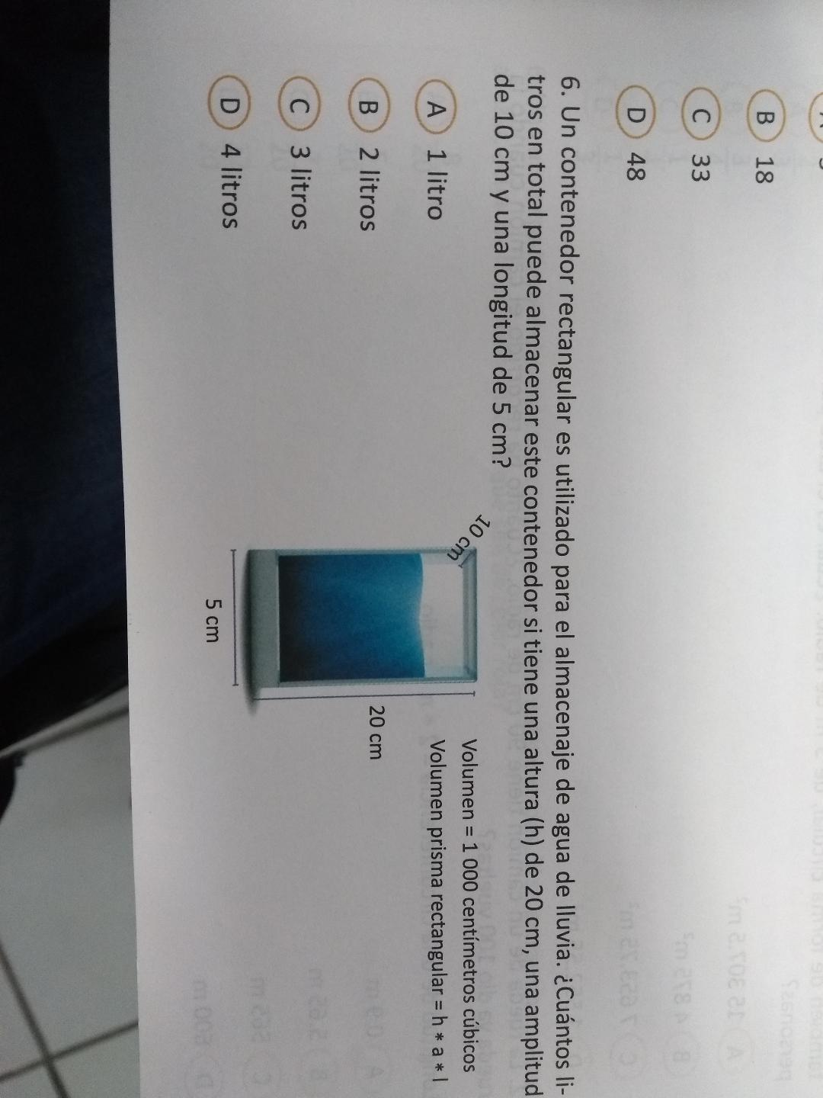

|  |  |  |  |  |  |  |  |  |
| --- | --- | --- | --- | --- | --- | --- | --- | --- |
| **PLAN DE EVALUACIÓN PRIMER PARCIAL** | | | | | | | | |
| **PRODUCTO (S)** | **PORCENTAJE** | **MOMENTOS DE EVALUACIÓN** | | | **TIPO DE EVALUACIÓN** | | | **INSTRUMENTOS DE EVALUACIÓN** |
| **DIAGNÓSTICA** | **FORMATIVA** | **SUMATIVA** | **AUTOEVALUACIÓN** | **COEVALUACIÓN** | **HETEROEVALUACIÓN** |
| Lluvia de ideas | 0 | X |  |  |  |  |  |  |
| Solución de problemas y Ejercicios | 20% |  | X | X | X | X |  | Lista de cotejo |
| Mapa conceptual | 5 % |  | X |  |  | X |  | Lista de cotejo |
| Prueba escrita | 30% |  |  | X |  |  | X | Rúbrica |
| Proyecto | 20 |  | X | X |  | X |  | Lista de cotejo |
| Portafolio de evidencias | 15% |  |  | X |  |  | X | Rubrica. |
| **TOTAL** | **100%** |  |  |  |  |  |  |  |

|  |  |  |  |  |  |  |  |  |  |  |  |  |  |  |  |  |  |  |  |  |  |  |  |  |  |  |
| --- | --- | --- | --- | --- | --- | --- | --- | --- | --- | --- | --- | --- | --- | --- | --- | --- | --- | --- | --- | --- | --- | --- | --- | --- | --- | --- |
| **SECUENCA SEGUNDO PARCIAL** | | | | | | | | | | | | | | | | | | | | | | | | | | |
| **BLOQUE (S):** | **Bloque llI Elementos de la circunferencia 12 Hrs del 23 de marzo al**  **Bloque IV Razones trigonométricas 15 Hrs 8 de mayo** | | | | | | | | | | | | | | | | | | | | | | | | | |
| **EJE** | . Del tratamiento del espacio, la forma y la medida, a los pensamientos geométrico y trigonométrico. | | | | | **COMPONENTE** | | | | **Bloque llI**  Estructura y transformación: elementos básicos de la geometría  **Bloque IV**  Trazado y angularidad: Elementos de la trigonometría plana. | | | | | | **CONTENIDO CENTRAL**  Conceptos fundamentales del espacio y la forma.  El estudio de las figuras geométricas para áreas y volúmenes  Funciones trigonométricas y sus propiedades. | | | | **Bloque lll.**  Circunferencia y círculo  Segmentos y rectas de la circunferencia,  Ángulos en la circunferencia  Perímetro de la circunferencia  Área del circulo  Secciones de un circulo  Área de regiones sombreadas. | | | | **Bloque IV**  Razones trigonométricas de ángulos agudos  Valores de las razones trigonométricas para ángulos notables (30°, 45° 60°)  Solución de triángulos rectángulos. | | |
| **\*PROPÓSITO DEL O LOS BLOQUE (S):** | | | .**Bloque llI Elementos de la circunferencia :Resuelve situaciones de su entorno usando los elementos de la circunferencia valorando su utilidad**  **Bloque IV Razones trigonométricas: Resuelve problemas con razones trigonométricas en triángulos rectángulos presentes en su vida cotidiana.** | | | | | | | | | | | | | | | | | | | | | | | |
| **EJE TRANSVERSAL A DESARROLLAR** | | | Social | | | | | | Ambiental | | | | | | Salud | | | | | | | Habilidades lectoras | | | | |
| X | | | | | | X | | | | | | X | | | | | | | X | | | | |
| **ÁMBITO A DESARROLLAR:** | | | Lenguaje y comunicación | | Pensamiento matemático | | Exploración y comprensión del mundo natural y social | | | | Pensamiento crítico y solución de problemas | Habilidades socioemocionales y proyecto de vida | | Colaboración y trabajo en equipo | | | Convivencia y ciudadanía | | Apreciación y expresión artísticas | | Atención al cuerpo y la salud | | Cuidado del medio ambiente | | | Habilidades digitales |
|  | x | | |  | | | | X | X | | X | | | X | |  | |  | | X | | | X |
| **HORAS EN EL SEGUNDO PERIODO PARCIAL:** | | | 27 hrs | | | | | | | | | | | | | | | | | | | | | | | |
| **APRENDIZAJE (S) ESPERADO (S)** | | | **Bloque lll.**  Resuelve problemas de su entorno usando la circunferencia y círculo y las diferentes figuras asociadas con estas.  Propone de manera colaborativa diferentes estrategias de solución a problemas de áreas y perímetros para representar espacios y objetos de su entorno.  **Bloque IV.**  Propone de manera creativa, solución a problemas que involucran triángulos rectángulos valorando su uso en la vida cotidiana.  Elige razones trigonométricas para proponer alternativas en la solución de triángulos rectángulos en situaciones de su entorno. | | | | | | | | | | | | | | | | | | | | | | | |
| **CONOCIMIENTOS** | | | | | | | | **HABILIDADES** | | | | | | | | | | **ACTITUDES** | | | | | | | | |
| **Bloque lll.**  Circunferencia y círculo  Segmentos y rectas de la circunferencia,  Ángulos en la circunferencia  Perímetro de la circunferencia  Área del circulo  Secciones de un circulo  Área de regiones sombreadas.  **Bloque lV.**  Razones trigonométricas de ángulos agudos  Valores de las razones trigonométricas para ángulos notables (30°, 45° 60°)  Solución de triángulos rectángulos. | | | | | | | | **Bloque lll.**  Identifica la diferencia entre círculo y circunferencia  Reconoce los diferente tipos de rectas, segmentos, ángulos y figuras  **Bloque lV**  Establece las relaciones trigonométricas para ángulos agudos  Interpreta modelos para calcular el valor de las razones trigonométricas | | | | | | | | | | **Bloque lll.**  Afronta retos asumiendo la frustración como parte de un proceso.  Externa un pensamiento crítico y reflexivo de manera solidaria.  **Bloque IV**  Afronta retos asumiendo la frustración como parte de un proceso.  Externa un pensamiento crítico y reflexivo de manera solidaria. | | | | | | | | |
| **ACTIVIDADES DE APRENDIZAJE EN EL PARCIAL** | | | | | | | | | | | | | | | | | | | | | | | | | | |
| **APERTURA** | | Bloque III  Investigar el concepto y elementos asociados a una circunferencia; así como la cultura que inventó la rueda y como consecuencia la utilidad de la misma en todo el mundo (Realizar consulta bibliográfica en al menos dos fuentes y dos páginas web y contrastar la información) | | | | | | | | | | | Bloque IV  Desarrollen un ensayo sobre la importancia y la aplicación de los ángulos en grados y radianes | | | | | | | | | | | | **NO. DE HORAS Y FECHAS DE EJECUCIÓN** | |
| Indique el número de horas que utilizará en la apertura  4 hrs | |
| **DESARROLLO** | | **Bloque III**  Los alumnos realizan figuras asociadas con la circunferencia y localizan las rectas, segmentos, ángulos, perímetros y áreas de las mismas empleando las fórmulas correctamente | | | | | | | | | | | Bloque IV  **modela un ejemplo de un cuerpo geométrico para representar las funciones geométricas** | | | | | | | | | | | | **NO. DE HORAS Y FECHAS DE EJECUCIÓN** | |
| Indique el número de horas que utilizará en el desarrollo  13 hrs | |
| **CIERRE** | | Bloque III  En equipo realizan figuras circulares y localizan elementos estudiados de la circunferencia. Además resuelven problemas de área y perímetro.  El alumno trasfiere las propiedades de la circunferencia a la rueda e investiga 4 problemas en Internet asociados a la circunferencia | | | | | | | | | | | Bloque IV  Demostrar ejercicios de conversiones de ángulos , de grados a radianes y viceversa  Se propone ejercicios complementarios y se desarrolla una lluvia de ideas de los aprendizajes | | | | | | | | | | | | **NO. DE HORAS Y FECHAS DE EJECUCIÓN** | |
| Indique el número de horas que utilizará en el cierre  10 hrs | |
| **RECURSOS Y/O MATERIALES DIDÁCTICOS A UTILIZAR** | | Presentación en Power Point ,Internet ,Libro de texto o consulta | | | | | | | | | | | | | | | | | | | | | | | | |

|  |  |  |  |  |  |  |  |  |
| --- | --- | --- | --- | --- | --- | --- | --- | --- |
| **PLAN DE EVALUACIÓN SEGUNDO PARCIAL** | | | | | | | | |
| **PRODUCTO (S)** | **PORCENTAJE** | **MOMENTOS DE EVALUACIÓN** | | | **TIPO DE EVALUACIÓN** | | | **INSTRUMENTOS DE EVALUACIÓN** |
| **DIAGNÓSTICA** | **FORMATIVA** | **SUMATIVA** | **AUTOEVALUACIÓN** | **COEVALUACIÓN** | **HETEROEVALUACIÓN** |
| * **Solución de problemas** | 20 | X |  |  | X |  |  | Registro anecdótico. |
| **1.-**  **Lista de problemas resueltos**  **2.- Mapa conceptual** | 20  20 |  |  | X  X |  | X  X |  | .  Registro anecdótico.  Lista de cotejo |
| * **Exposición de los temas** * **Investigación** | 20  20 |  | X  X |  |  |  | X  X | Rubrica y  Registro anecdótico. |
| **TOTAL** | **100%** |  |  |  |  |  |  |  |

|  |  |  |  |  |  |  |  |  |  |  |  |  |  |  |  |  |  |  |  |  |  |  |  |  |
| --- | --- | --- | --- | --- | --- | --- | --- | --- | --- | --- | --- | --- | --- | --- | --- | --- | --- | --- | --- | --- | --- | --- | --- | --- |
| **SECUENCIA TERCER PARCIAL** | | | | | | | | | | | | | | | | | | | | | | | | |
| **BLOQUE (S):** | Bloque V. Funciones Trigonométricas.  Bloque VI. Triángulos oblicuángulos | | | | | | | | | | | | | | | | | | | | | | | |
| **EJE** | Pensamiento matemático | | | | | **COMPONENTE** | | | | | Signos de las Funciones Trigonométricas en los cuadrantes; Gráficas., Círculo Unitario, Identidades Trigonométricas: Recíprocas; Pitagóricas; Ángulo Doble.  Triángulos oblicuángulos | | | | | | **CONTENIDO CENTRAL** | | Funciones Trigonométricas en el Plano Cartesiano.  Triángulos oblicuángulos (ley de senos y ley de cosenos) | | | | | |
| **\*PROPÓSITO DEL O LOS BLOQUE (S):** | | | Bloque V. Resuelve operaciones matemáticas aplicando las funciones trigonométricas que representan situaciones de la vida cotidiana y aplica métodos de solución en problemas que involucren situaciones del contexto del estudiante.  Bloque VI. Resuelve triángulos oblicuángulos aplicando las leyes de senos y cosenos que le permitan cuantificar el espacio en problemas reales o hipotéticos. | | | | | | | | | | | | | | | | | | | | | |
| **EJE TRANSVERSAL A DESARROLLAR** | | | Social | | | | | | Ambiental | | | | | | Salud | | | | | | Habilidades lectoras | | | |
| Marque con una X el o los ejes a desarrollar en el parcial | | | | | |  | | | | | |  | | | | | |  | | | |
| **ÁMBITO A DESARROLLAR:** | | | Lenguaje y comunicación | | Pensamiento matemático | | Exploración y comprensión del mundo natural y social | | | Pensamiento crítico y solución de problemas | | Habilidades socioemocionales y proyecto de vida | | Colaboración y trabajo en equipo | | Convivencia y ciudadanía | | Apreciación y expresión artísticas | | Atención al cuerpo y la salud | | Cuidado del medio ambiente | | Habilidades digitales |
| Marque con una X el o los ámbitos a desarrollar en el parcial | **x** | | |  | | | **x** | | **x** | | **x** | |  | |  | |  | |  | | **x** |
| **HORAS EN EL TERCER PERIODO:** | | | 25 horas | | | | | | | | | | | | | | | | | | | | | |
| **APRENDIZAJE (S) ESPERADO (S)** | | | Bloque V  6.1 Resuelve problemas de forma colaborativa, mediante el uso de métodos gráficos y/o analíticos con funciones trigonométricas, siendo perseverante y reflexivo en la generación de alternativas de solución.  6.2 Desarrolla estrategias de manera crítica para el planteamiento y la solución de problemas de su contexto.    7.1.-Propone soluciones de forma colaborativa a problemas con la integración en el Plano Cartesiano: Signos de las Funciones Trigonométricas en los cuadrantes; Gráficas; Círculo Unitario, Identidades Trigonométricas: Recíprocas; Pitagóricas; Ángulo Doble con aplicaciones al contexto del alumno.  interpretando el resultado en el contexto del problema.  7.2.-Explica la solución de las funciones para la toma de decisiones, valorando su uso en las problemáticas del entorno.  Bloque VI   * Propone de manera colaborativa, el uso de las leyes de senos y cosenos como alternativas de solución para situaciones reales. * Desarrolla estrategias con un pensamiento crítico y reflexivo para la solución de triángulos oblicuángulos encontrados en su contexto. | | | | | | | | | | | | | | | | | | | | | |
| **CONOCIMIENTOS** | | | | | | | | **HABILIDADES** | | | | | | | | | **ACTITUDES** | | | | | | | |
| **Bloque V**   * El alumno identifica los elementos, propiedades de la circunferencia y el circulo, identifica la fórmula del área y perímetros de la circunferencia y el circulo. * Identifica las funciones trigonométricas y su aplicación; La obtención de las funciones trigonométricas de ángulos notables.   Bloque VI   * Identifica e interpreta Leyes de los senos y cosenos. * Reconoce términos de Leyes de los senos y cosenos y los asocia con las superficies o cuerpos del medio ambiente. * Ordena información y la relaciona con Leyes de los senos y cosenos. * Reconoce la forma algebraica de Leyes de los senos y cosenos. | | | | | | | | Bloque V   * Representa las variables trigonométricas de un problema en su contexto. * Deduce alternativas de solución a problemas reales. * Propone Problemas a resolver con La aplicación de la fórmula del área y perímetro de la circunferencia La obtención de los valores de ángulos notables a partir del triángulo y el cuadrado La aplicación de las fórmulas para obtener los valores de los elementos de un triángulo rectángulo. * Describe modelos de solución de a problemas mediante funciones trigonométricas tanto analíticos como gráficos. * Afronta retos asumiéndola frustración como parte de un Proceso.   Bloque VI   * Aplica las fórmulas correspondientes para hallar Leyes de los senos y cosenos. * Desarrolla ejercicios aplicando las Leyes de los senos y cosenos | | | | | | | | | Bloque V   * Reconoce sus fortalezas y áreas de oportunidad. * Privilegia el dialogo para construcción de nuevos conocimientos. * Coloca las actitudes que se fomentaran durante el parcial * Participación en equipos de trabajo Respeto a la opinión de sus compañeros Responsabilidad y cuidado con su material de trabajo. Entrega puntual de trabajo.   Bloque VI   * Aprecia la utilidad de expresar matemáticamente regularidades y patrones. * Aporta puntos de vista con apertura y considera los de otras personas de manera reflexiva. * Promueve el diálogo como mecanismo para la solución de conflictos | | | | | | | |
| **ACTIVIDADES DE APRENDIZAJE EN EL PARCIAL** | | | | | | | | | | | | | | | | | | | | | | | | |
| **APERTURA** | | Se realiza la tercera actividade de Construye-T, para fortalecer el desarrollo socioemocional del estudiante.  -El docente desarrolla una lluvia de ideas para recuperar los conocimientos previos de los estudiantes abordados en temas anteriores para emplearlos en los temas de las funciones trigonométricas.  -Orientar sobre las competencias tanto Genéricas como disciplinares a favorecer al iniciar este tema con mejores herramientas.  -Menciona las actividades a desarrollar y explica los productos a evaluar.  1.-Realizar una investigación exposición y un resumen de los temas asignados para su exposición en grupo elementos y propiedades de la circunferencia y el círculo Identifica la fórmula del área y perímetros de la circunferencia y el círculo Identificación de las funciones trigonométricas y su aplicación La obtención de las funciones trigonométricas de ángulos notables.  En esta parte de apertura los estudiantes resuelven en equipo problemas Básicos de funciones como una introducción a los contenidos y de forma individual los presenta al docente en su libreta de apuntes.  (En equipo de 4 estudiantes). Ponderación del 20 %  2.- Realizar un resumen de las diferentes exposiciones de cada equipo. (Individual). Ponderación del 20 % | | | | | | | | | | | 3.- Los estudiantes resuelven en equipo problemas Básicos de funciones trigonométricas como una introducción a los contenidos y de forma individual los presentan al docente en su libreta de apuntes. (Individual). Ponderación del 20 %  4.- Mejorar el contenido y estructura del proyecto transversal “PERIODICO”, con artículos que promuevan el gusto por el aprendizaje de las matemáticas y en particular por el dominio de cada uno de los temas, generando un impacto positivo en la comunidad escolar.  que construyen dicho proyecto transversal y compartir experiencias en el grupo, entregar un resumen de su trabajo en un portafolio de  Evidencias, folder verde. (En binas). Ponderación del 20 %  5.- Contestar la prueba objetiva. (Individual). Ponderación del 20 %  Se entregará al grupo los diversos instrumentos de evaluación a emplear para que no descuiden algunos elementos de aprendizaje. (Lista de cotejo, Guías de observación, rubricas etc.)  En esta parte de apertura los estudiantes resuelven en equipo problemas Básicos de ecuaciones lineales y ecuaciones cuadráticas como una introducción a los contenidos y de forma individual los presentan al docente en su libreta de apuntes. | | | | | | | | | | **NO. DE HORAS Y FECHAS DE EJECUCIÓN** | |
| 2 horas  11 y 12 de mayo | |
| **DESARROLLO** | | Escriba las estrategias que utilizará para**:**  Se integran equipos de 5 o 6 estudiantes, se indica que se realizará una revisión a la bibliografía solicitada anteriormente o compilación de información para abordar el tema, con el propósito de identificar los conceptos clave de los elementos y propiedades de la circunferencia y el circulo Identifica la fórmula del área y perímetros de la circunferencia y el circulo Identificación de las funciones trigonométricas y sus aplicación La obtención de las funciones trigonométricas de ángulos notables.  Representación gráfica de los problemas a resolver y diversidad de propuestas correspondientes a la temática de este bloque.  El Docente desarrolla una presentación de las aplicaciones de las funciones trigonométricas del contexto del estudiante, además de representar algunos ejemplos cotidianos mediante solución de problemas en el pizarrón.  Los Estudiantes desarrollan y resuelven un problema de contexto y realizar sus gráficos donde muestren los resultados de forma ordenada, una vez que se hayan realizado las estrategias propuestas, el docente indicará a los estudiantes que interactúen y realicen un resumen de cada uno de los temas en su libreta.  Mediante una lluvia de ideas el docente recupera los conocimientos previos de los estudiantes sobre triángulos oblicuángulos, los conceptos de Leyes de los senos y cosenos ya vistos durante su vida escolar.  Con la participación de los alumnos el docente demostrará los nuevos conceptos de Leyes de los senos y cosenos y su aplicación cotidiana en clase y se hará referencia sobre su uso en contexto.  El docente propone una investigación en equipos de 3 alumnos  Actividad formativa con TIC   1. Utiliza el navegador de tu preferencia y busca qué es un triángulo oblicuángulo. | | | | | | | | | | | 1. Investiga: 2. ¿Cómo se puede determinar el área de un triángulo oblicuángulo? 3. ¿En qué consisten la ley de senos y la ley de cosenos? 4. ¿Quién fue Herón de Alejandría?, ¿cuál es su fórmula para calcular el área de un triángulo escaleno?   Los alumnos presentan su investigación y el docente realiza una retroalimentación  El docente propone la realización de los ejercicios de manera individual y en equipo de su libro de texto.    El docente realizara una retroalimentación de los ejercicios resueltos, resolviendo dudas.  En equipos de tres alumnos resuelven problemas en donde apliquen la ley de senos y cosenos.  Los estudiantes en equipo mejoran sus análisis de los proyectos transversales terminados “Periódico” el equipo, resuelve problemas y hacen propuestas creativas a los integrantes para promover el estudio y uso de las matemáticas en su vida cotidiana y los incluyen en su proyecto de manera ordena que produzca una invitación al público a leer y practicar las matemáticas con gusto y de forma continua.  Los alumnos comparten experiencias con el grupo con la orientación del docente. Entregar como producto un periódico bien estructurado que reúna los requisitos planteados al inicio de este parcial. | | | | | | | | | | **NO. DE HORAS Y FECHAS DE EJECUCIÓN** | |
| 21 horas  18 de mayo al 4 de junio.  10– 18 de junio | |
| **CIERRE** | | El docente propicia en el grupo una retroalimentación de los aprendizajes propuestos al inicio en cada una de las actividades, los estudiantes muestran sus productos y comparten conocimientos, intercambian experiencias de los aciertos y errores de sus actividades, y contrastan sus logros con las competencias propuestas al inicio del curso.  Los alumnos exponen los trabajos realizados en torno al proyecto transversal “Periódico” considerando que es un producto terminado y mejorado verificando el logro de las competencias propuestas.  Los estudiantes contestan una prueba objetiva para evaluar sus conocimientos de los bloques V y VII. | | | | | | | | | | | En base a los resultados obtenidos en la prueba objetiva y en los resultados de la evaluación sumativa, el docente retroalimenta de forma grupal e individual.  El docente motiva al grupo y los invita a mejorar sus actividades en cada una de las sesiones, como un reto para alcanzar el logro de las competencias.  El docente realiza la evaluación sumativa considerando la prueba objetiva (bloques V y VI), las actividades realizadas de manera individual y en equipo, la observación directa y el proyecto | | | | | | | | | | **NO. DE HORAS Y FECHAS DE EJECUCIÓN** | |
| 2 horas  22 y 23 de Junio | |
| **RECURSOS Y/O MATERIALES DIDÁCTICOS A UTILIZAR** | | PC, proyector, Internet, láminas de papel bond, plumones, textos de Matemáticas del alumno y otro de la Biblioteca, libreta de apuntes,  Calculadora científica, Juego de geometría. | | | | | | | | | | | | | | | | | | | | | | |

*Las actividades propuestas deberán lograr el propósito del o los bloques y los aprendizajes esperados.

|  |  |  |  |  |  |  |  |  |
| --- | --- | --- | --- | --- | --- | --- | --- | --- |
| **PLAN DE EVALUACIÓN TERCER PARCIAL** | | | | | | | | |
| **PRODUCTO (S)** | **PORCENTAJE** | **MOMENTOS DE EVALUACIÓN** | | | **TIPO DE EVALUACIÓN** | | | **INSTRUMENTOS DE EVALUACIÓN** |
| **DIAGNÓSTICA** | **FORMATIVA** | **SUMATIVA** | **AUTOEVALUACIÓN** | **COEVALUACIÓN** | **HETEROEVALUACIÓN** |
| Escriba el producto (ej. ensayo, mapa conceptual, cuadro comparativo, etc.). |  | Marque con una (x) el tipo de evaluación. |  |  | Marque con una X si es que la evaluación se la realizó el propio estudiante | Marque con una X si es que la evaluación se realizó entre estudiantes | Marque con una X si es que la evaluación la realizó el profesor u otro actor educativo externo. | Escriba el instrumento de evaluación. Procure ser diverso en la selección de sus instrumentos, no olvidando alinearlos con el tipo de estrategia de aprendizaje. (ej. Rúbrica, lista de cotejo, portafolio de evidencias, etc.). |
| PROBLEMAS Y EJERCICIOS | 30% |  | X | X | X |  | X | Lista de cotejo y guía de calificación |
| PROYECTO “PERIÓDICO” | 70% |  |  | X |  | X | X | Lista de cotejo, guía de observación y rúbrica |
| **TOTAL** | **100%** |  |  |  |  |  |  |  |

Selecciona las fichas que más se vinculen con el contenido, las habilidades y las actitudes que desarrollarás en el parcial. Mínimo tres lecciones.

|  |  |  |  |  |
| --- | --- | --- | --- | --- |
| **HABILIDADES SOCIOEMOCIONALES (CONSTRUYE T)** | | | | |
| **NÚMERO DE LECCIÓN** | **NOMBRE DE LA LECCIÓN** | **FECHA Y SESIÓN DE APLICACIÓN DE LA LECCIÓN** | **HABILIDAD SOCIOEMOCIONAL QUE FAVORECE** | **RELACIÓN DE LA LECCIÓN CON EL CONTENIDO** |
| 1.6 | Lidiar con las dificultades | Del 2 de febrero al 15 de marzo  De acuerdo al grupo y actividades del docentw | Autoregulación | Establecer metas académicas y personales a corto, mediano y largo plazo  Logar un mejor desempeño academico  Generar un clima escolar positivo  Logar trayectorias loborales exitosas  Prevenir situaciones de riesgo en la y los jovenes: embarazo adolescente, abandono escolar, drogadicción, violencia, entre otros  Al trabajar con seres humanos no se debe perder de vista las emociones ya que estas influyen en los desempeños academicos del alumno  Las HSE nos permiten hacer consciencia sobre cada emoción y como éstas influyen en alcanzar los objetivos de los seres humanos, por lo cual parte del aprendizaje es dominar dichas emociones pero de tal forma que nos impulsen o que nos permitan elevar nuestro rendimiento, es decir, canalizarlas para que una debilidad se convierta en fortaleza, es por ello que se debe identificar, analizar y superarla.  Se pretende que las lecciones de construye-t son las herramientas psicologicas-pedagogicas para lograr el potencial académico de los alumnos. |
| 2.6 | Quitarnos las etiquetas que no nos ayudan. | 16 de marzo al 4de mayo  De acuerdo al grupo y actividades del docentw |
| 3.6 | Regular las emociones entrenando la mente | 11 del mayo al 16 de junio  De acuerdo al grupo y actividades del docente |

|  |  |  |
| --- | --- | --- |
| **___________________________**  **Vo. Bo. DEL DIRECTOR DEL PLANTEL** | **____________________________________**  **Vo. Bo. DEL PRESIDENTE DE ACADEMIA** | **_______________________________________________**  **DOCENTE** |

**ANEXOS**

Colegio de Bachilleres del Estado de Puebla

Organismo Público Descentralizado

PLANTEL 1

**EXAMEN DE MATEMATICAS II**

**Nombre: __________________________________________________**

**Grupo: __________ No.:_________ Fecha: _______**

**INSTRUCCIONES: R**ealiza las siguientes operaciones según corresponda y subraya la respuesta correcta, de no aparecer el procedimiento el reactivos se considerará incorrecto.

1. Hallar el valor de $∠AOB:$
2. 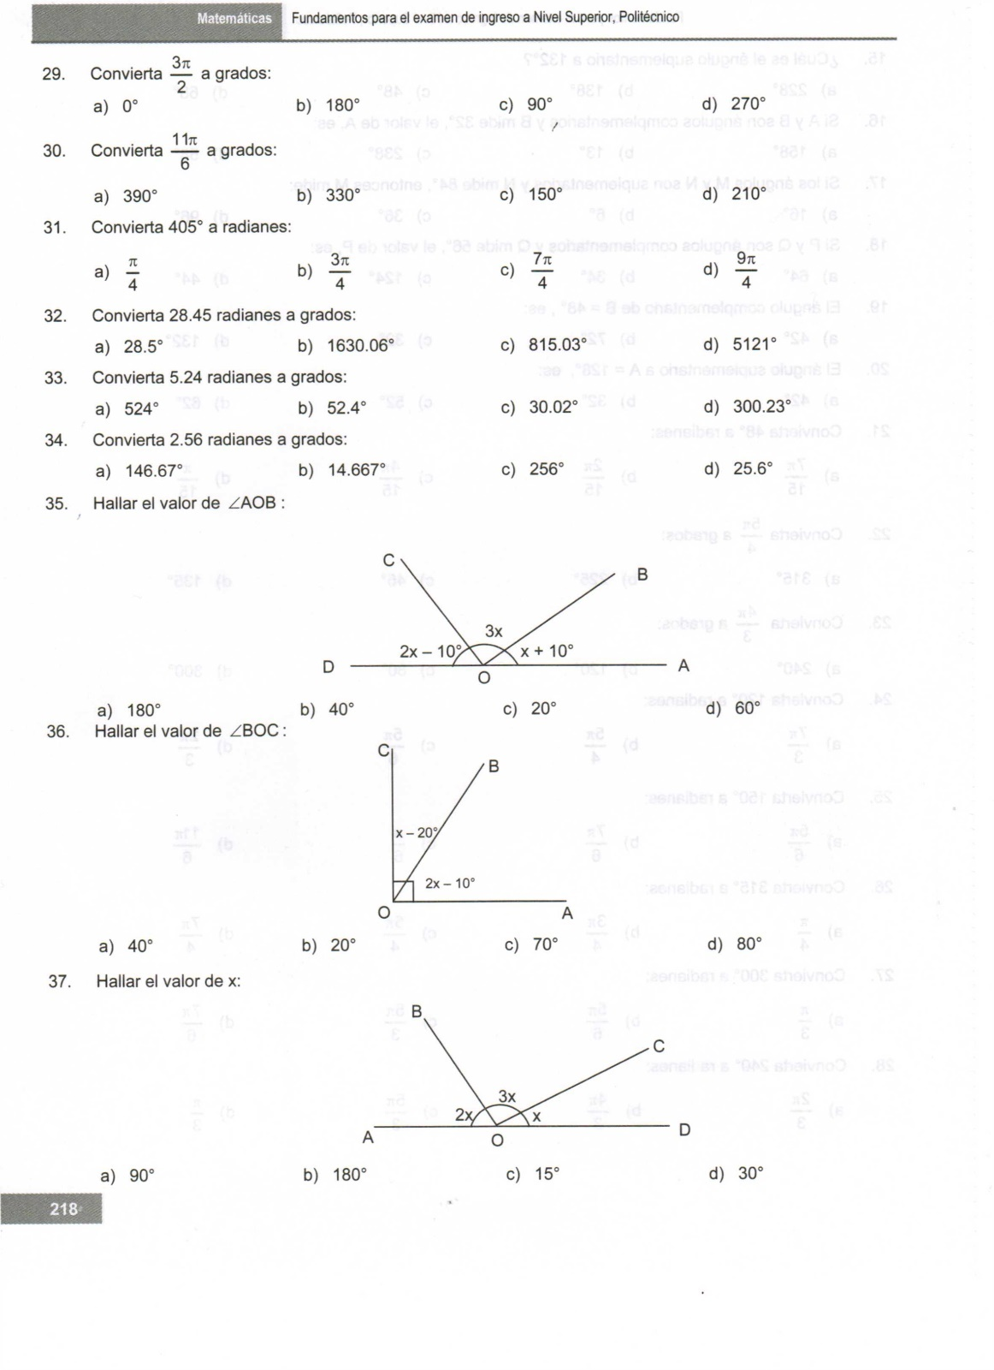180º
3. 40º
4. 20º
5. 60º
6. Hallar el valor de $∠BOC:$
7. 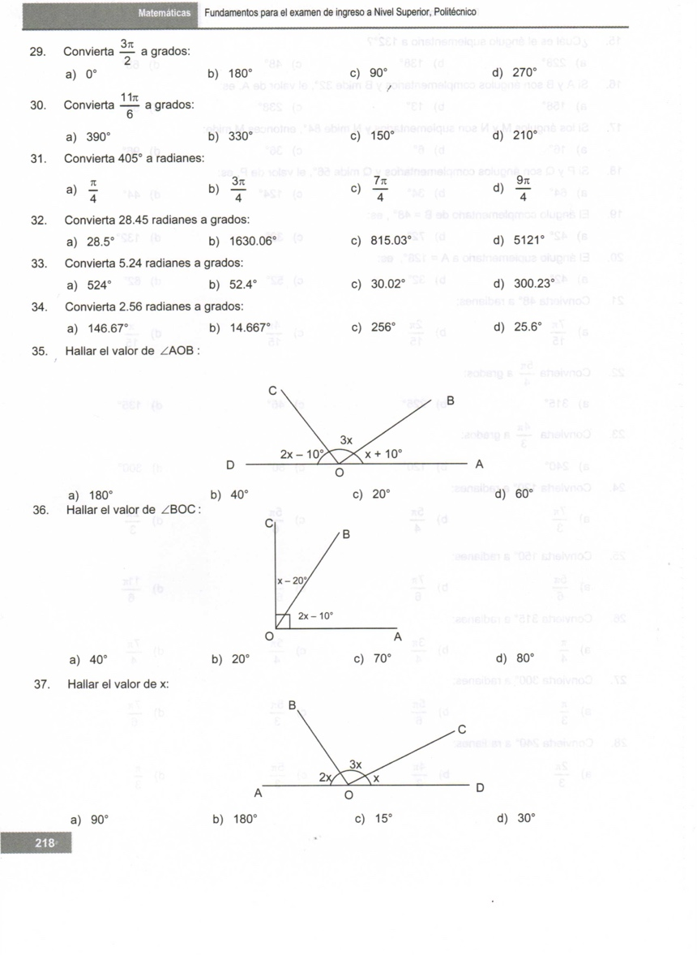40º
8. 20º
9. 70º
10. 80º

1. 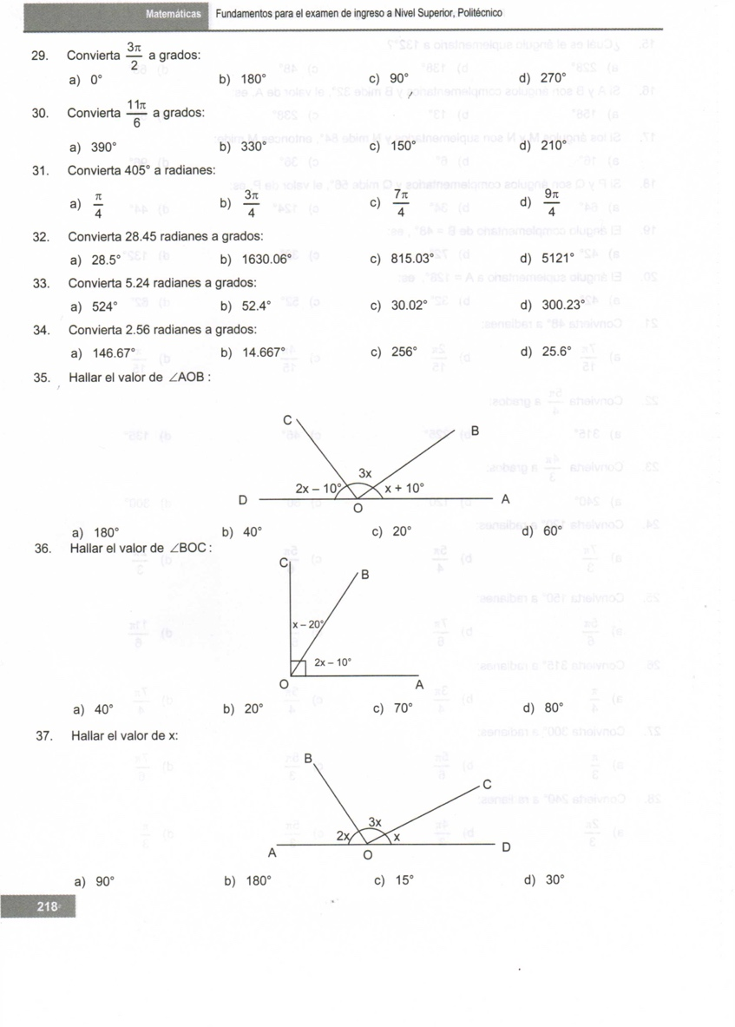Hallar el valor de $∠BOC:$
2. 40º
3. 20º
4. 70º
5. 80º
6. Hallar el valor de x:
7. 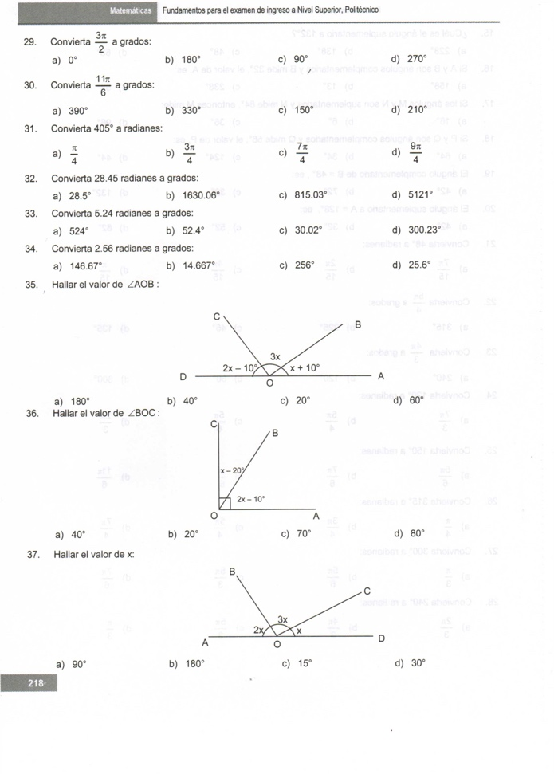90º
8. 180º
9. 15º
10. 30º
11. Si $\overset{⃡}{MN}∥\overset{⃡}{PQ}y \overset{⃡}{ss´}$ es una recta secante, ¿cuál es el valor de β
12. 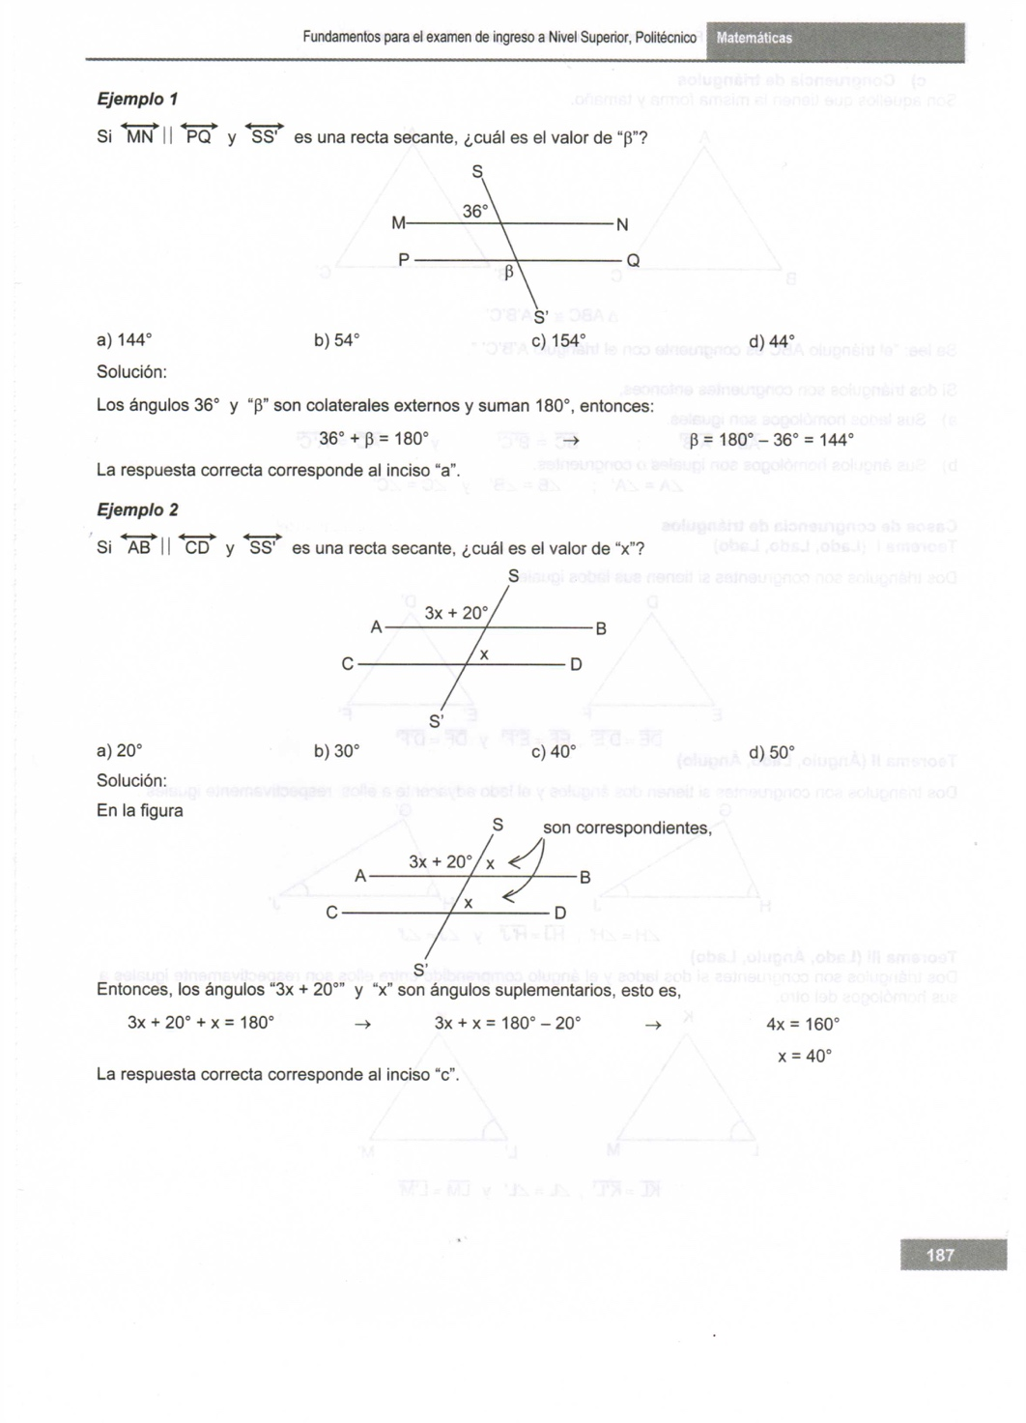144º
13. 54º
14. 154º
15. 44º
16. Si $\overset{⃡}{AB}∥\overset{⃡}{CD } y \overset{⃡}{ss´}$ es una secante, ¿cuál es el valor de “x”?
17. 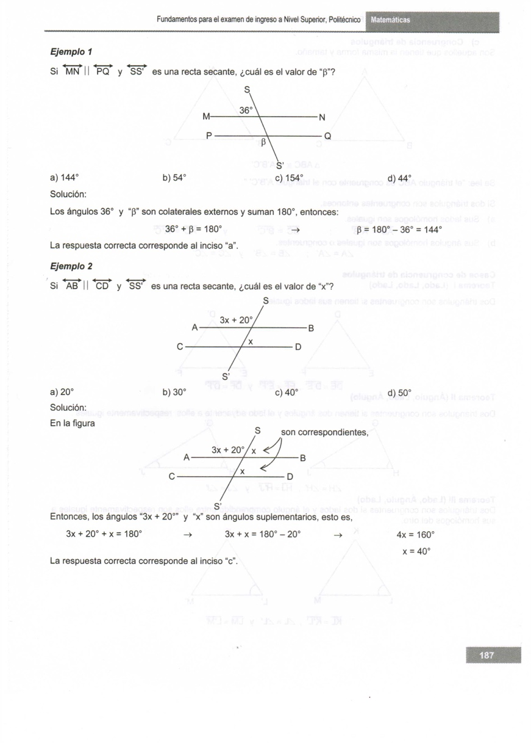20º
18. 30º
19. 40º
20. 50º
21. El valor del ángulo “x” en la siguiente figura es :
22. 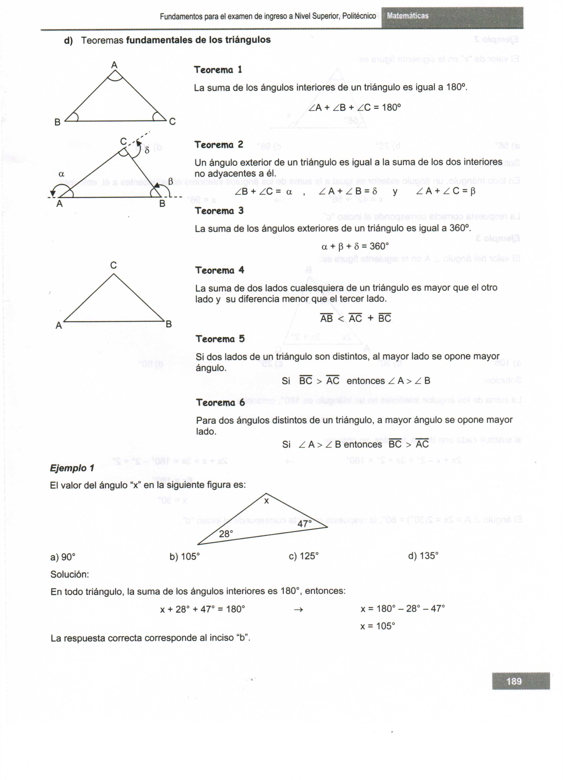90º
23. 105º
24. 125º
25. 135º
26. El valor de x en la siguiente figura es
27. 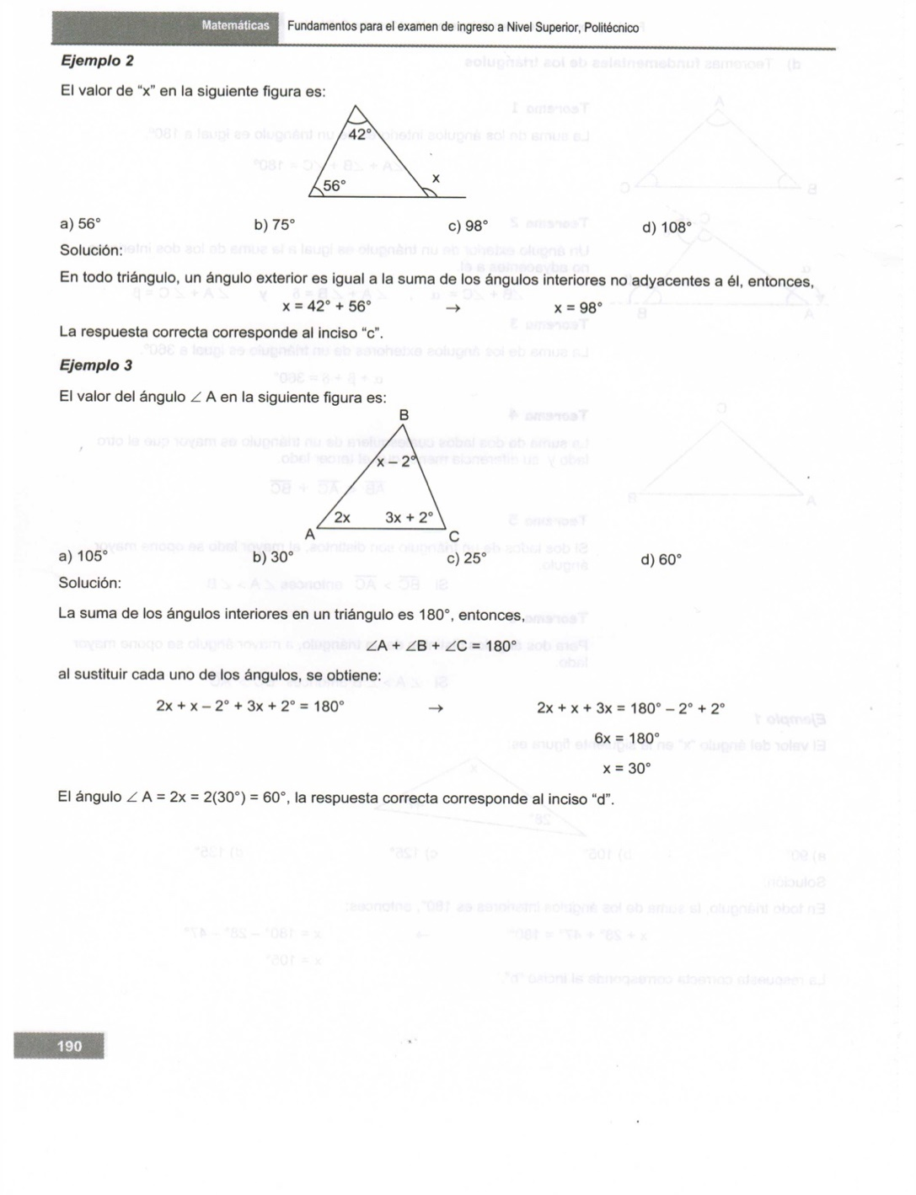56º
28. 75º
29. 98º
30. 108º
31. El valor del ángulo ∠ A en la siguiente figura es :

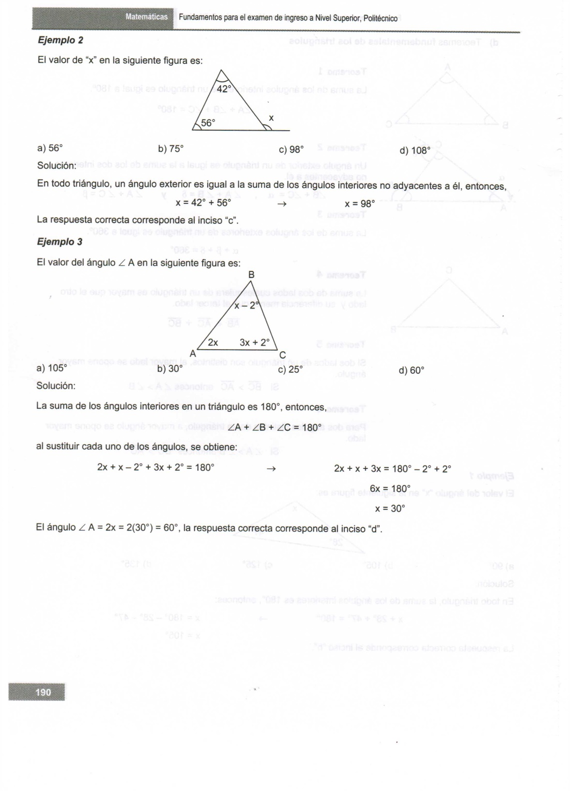

1. 105º
2. 30º
3. 25º
4. 60º
5. En el sigiente triángulo rectángulo, el valor del lado “x” es:
6. 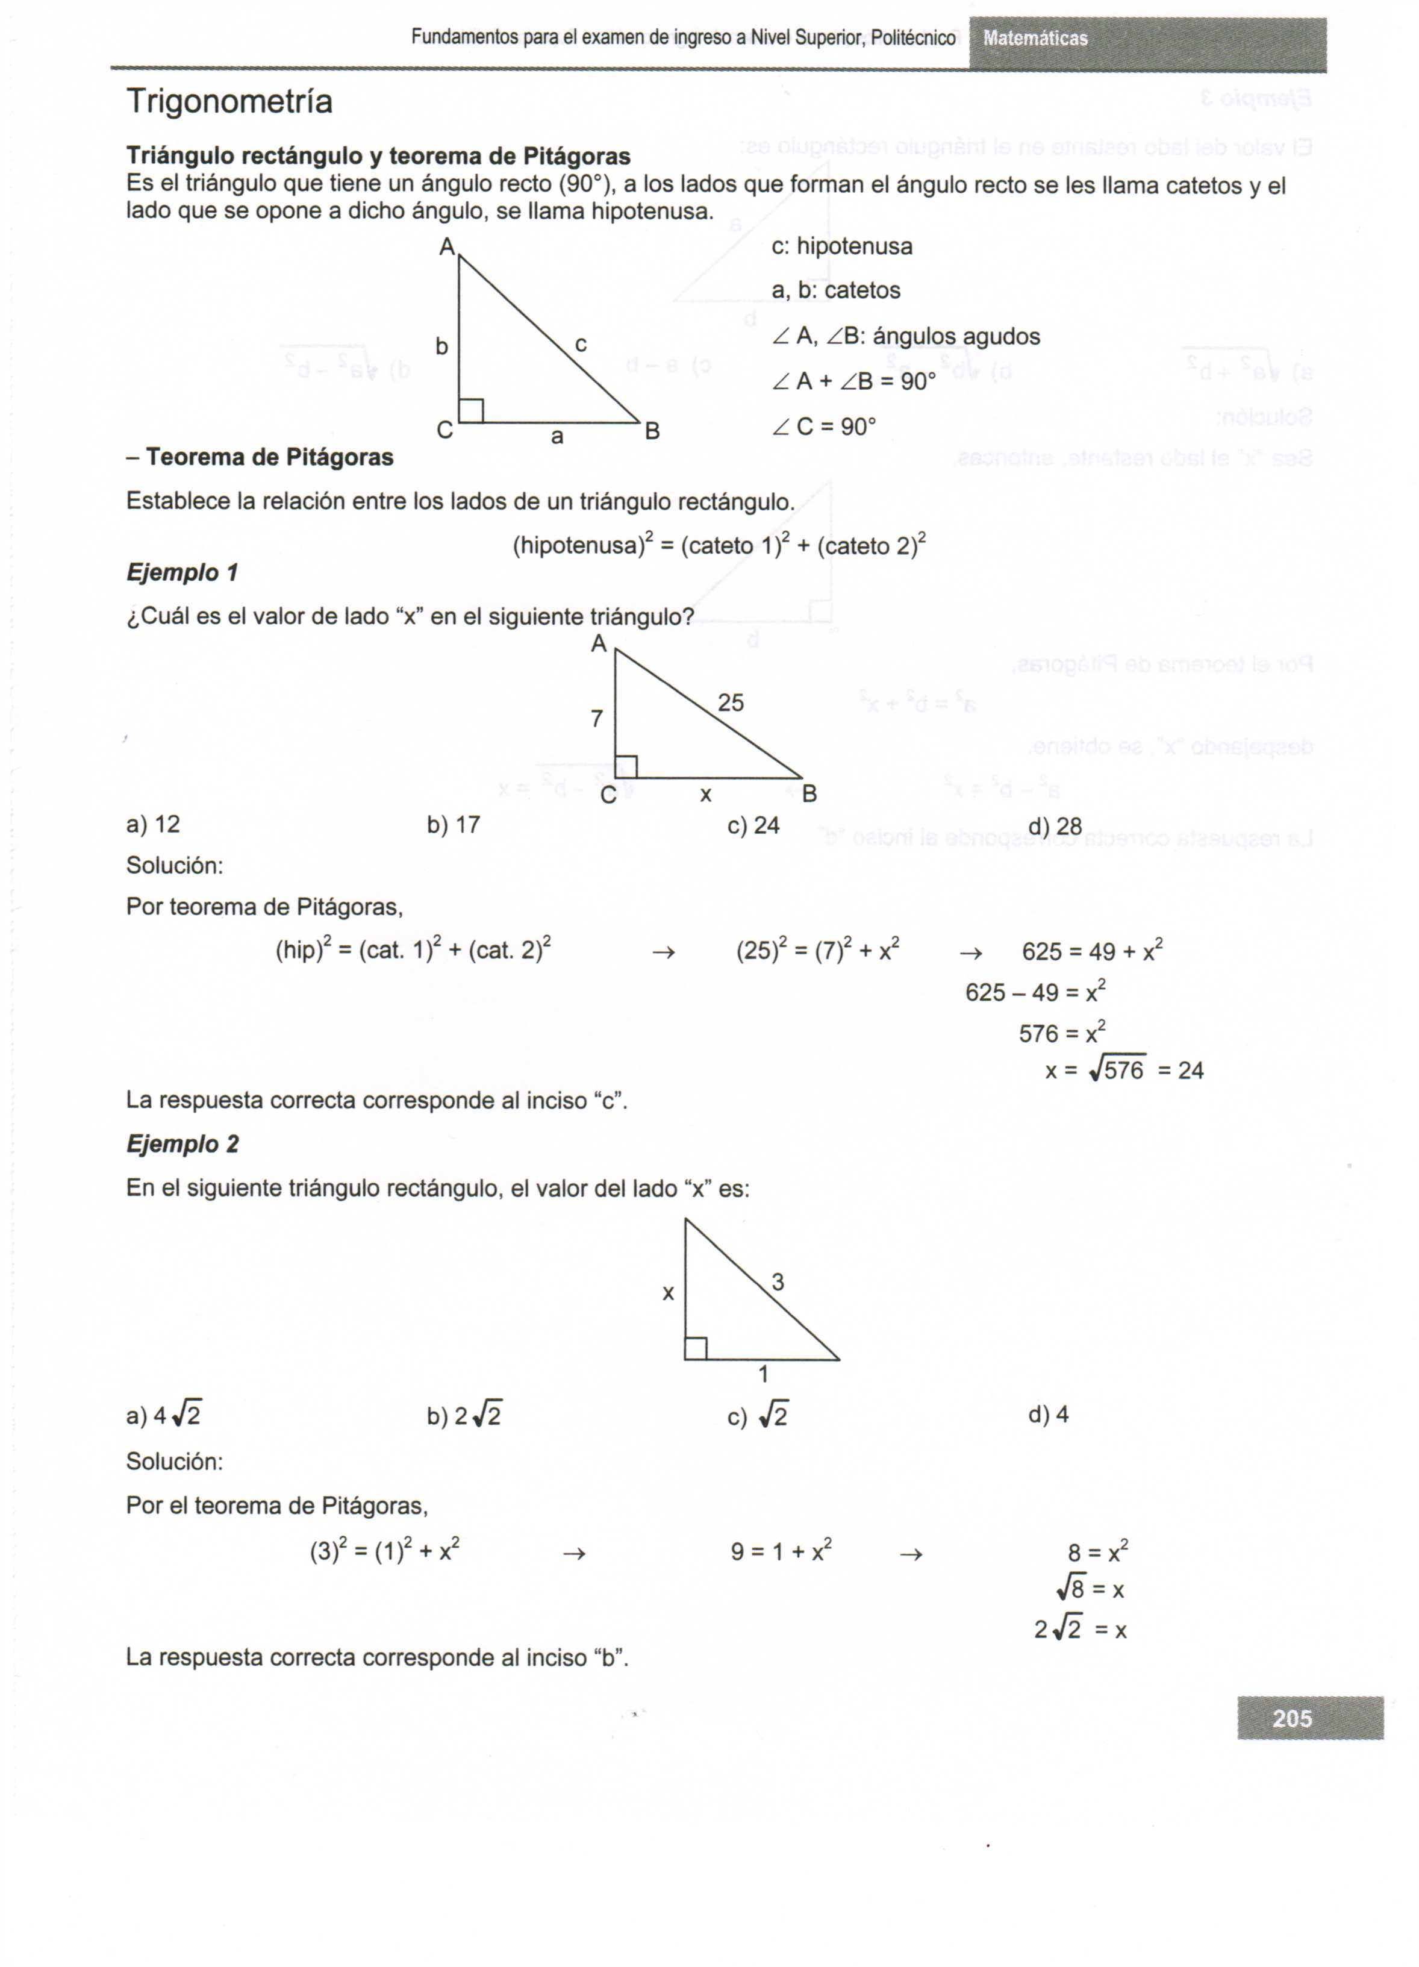4 $\sqrt{2}$
7. 2 $\sqrt{2}$
$\sqrt{2}$

8. 4 $\sqrt{2}$
9. ¿cuál es el valor de lado x en el siguiente triángulo?



1. 12
2. 17
3. 24
4. 28
5. La siguiente figura se corta con una diagonal que pasa por los puntos A y B.

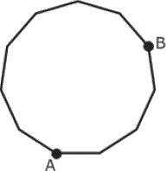

1. Después de quitar la parte más pequeña, ¿cuántos vértices le quedarán a la figura resultante?
2. 7 b) 8 c) 10 d) 11
3. Si se desea pintar la parte frontal de una sección simétrica de una cerca de madera con las características que se ilustran en la siguiente figura, ¿cuántos metros cuadrados se pintarán?

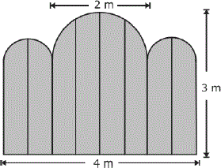**Considere pi= 3.14**

1. 10.35 b) 11.92 c) 12.71 d) 14.35
2. Se desea colocar latas de atún dentro de un contenedor en forma de prisma rectangular cuyas dimensiones se especifican en la siguiente figura:

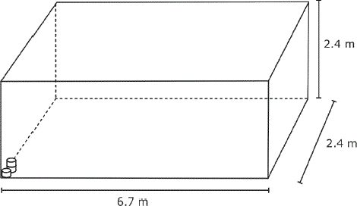

Si cada una de las latas mide 12 cm de diámetro y 7 cm de altura, ¿en qué intervalo se encuentra aproximadamente el número de latas de atún que caben en el contenedor, de acuerdo al acomodo que se muestra en la imagen? Considere pi = 3.14

a) 11,000 a 13,000 b) 23,000 a 25,000   36,000 a 38,000 d) 48,000 a 50,000

1. Calcule el volumen de la siguiente figura.

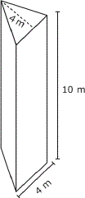

1. 26 cm3 b) 40 cm c) 80 cm3 d)160 cm3
2. Observe el trapecio mostrado en la siguiente figura:

25m

***x*** m

17m

15m

¿Cuál es la medida en metros de la base?

a) $\sqrt{274}$ B) $\sqrt{514}$ C) 33 D) 42

Colegio de Bachilleres del Estado de Puebla

Organismo Público Descentralizado

PLANTEL 1

**EXAMEN DE MATEMATICAS II**

**TERCERA EVALUACIÓN**

**Grupo: __________ No.:_________ Fecha: _______**

**INSTRUCCIONES:** Con el propósito de que demuestres los saberes que has adquirido durante el desarrollo de los bloques V y VI, lee con atención las siguientes cuestiones y responde lo que se indica.

1. Localiza en el plano cartesiano el punto (-3, 4) y determina el valor de r correspondiente.
2. Si el ángulo θ es positivo, en posición normal y P (8, 6) es un punto en el lado terminal de θ, halla los valores de las funciones trigonométricas del ángulo θ
3. ¿Cuál es el valor de sen θ, si cos θ = $\frac{4}{5}$ y tan θ es positiva?
4. Resuelve el triángulo oblicuángulo: a = 18, b = 26 y A = 40°
5. Resuelve el triángulo oblicuángulo: a = 83, b = 54 y c = 41

**AUTOEVALUACIÓN**

Evalúa el desempeño que has tenido en sesiones de resolución de triángulos oblicuángulos por medio de las leyes de senos y cosenos. Responde este breve cuestionario

1. ¿Cómo evaluarías tu participación en las actividades?

|  |  |  |  |  |
| --- | --- | --- | --- | --- |
| Excelente | Buena | Regular | Suficiente | Insuficiente |

1. Qué debes hacer para mejorar o mantener esta situación
2. ¿Qué actitudes y valores mostraste durante esta situación?
3. ¿Las actividades te sirvieron para encontrar los elementos de un triángulo oblicuángulo?
4. Si no fue así, ¿qué harás para lograrlo?

|  |  |  |  |  |
| --- | --- | --- | --- | --- |
| **ANEXO : Rúbrica** | | | | |
| Nombre del maestra  Plantel 1 Asignatura: Matemáticas II.  Nombre del estudiante: ________________________________________ | | | | |
| CATEGORIA | Excelente | Bueno | Suficiente | Insuficiente |
| Identifica el problema y las variables | Identifica el problema y plantea todas las variables que ayudan al entendimiento de los procedimientos. | Identifica el problema y algunas variables que conducen al resultado | Identifica el problema, pero no las variables que conducen al resultado | No identifica el problema y ni las variables que conducen al resultado |
| Orden y Organización | El trabajo es presentado de una manera ordenada, clara y organizada que es fácil de leer. | El trabajo es presentado de una manera ordenada y organizada que es, por lo general, fácil de leer. | El trabajo es presentado en una manera organizada, pero puede ser difícil de leer. | El trabajo se ve descuidado y desorganizado. Es difícil saber qué información está relacionada. |
| Terminología Matemática y Notación. | La terminología y notación correctas fueron siempre usadas haciendo fácil de entender lo que fue hecho. | La terminología y notación correctas fueron, por lo general, usadas haciendo fácil de entender lo que fue hecho. | La terminología y notación correctas fueron usadas, pero algunas veces no es fácil entender lo que fue hecho. | Hay poco uso o mucho uso inapropiado de la terminología y la notación. |
| Razonamiento Matemático. | Usa razonamiento matemático complejo y refinado. | Usa razonamiento matemático efectivo. | Alguna evidencia de razonamiento matemático. | Poca evidencia de razonamiento matemático. |
| Estrategia/Procedimientos | Por lo general, usa una estrategia eficiente y efectiva para resolver problemas. | Por lo general, usa una estrategia efectiva para resolver problemas. | Algunas veces usa una estrategia efectiva para resolver problemas, pero no lo hace consistentemente. | Raramente usa una estrategia efectiva para resolver problemas. |
| Nivel de logro | Todos los problemas fueron resueltos. | Todos menos 1 de los problemas fueron resueltos. | Todos menos 2 de los problemas fueron resueltos. | Varios de los problemas no fueron resuelto |